**Begeleiding van dyslexie**[](http://www.google.nl/url?sa=i&rct=j&q=&esrc=s&frm=1&source=images&cd=&cad=rja&uact=8&ved=0CAcQjRw&url=http://gevoeligkind.nl/heeft-mijn-kind-dyslexie/&ei=CurJVNq-KYT8PNvZgYgO&bvm=bv.84607526,d.ZWU&psig=AFQjCNGX3PCCdJbr8IQoM2YXrGE_rRdJ5Q&ust=1422605169266388)



Inhoud

Wat is dyslexie? 3

Wat biedt het HVC? 4

Faciliteitenkaart Dyslexie 4

De dyslexiecoach 4

Digitale dyslexie ondersteuning 5

Meer informatie 6

# Wat is dyslexie?

Dyslexie is een stoornis die gekenmerkt wordt door een hardnekkig probleem met het aanleren en het goed toepassen van het lezen en het spellen op woordniveau.

Dyslexie is een specifiek leerprobleem, het heeft niets met intelligentie te maken. Mensen met dyslexie leren op een andere manier dan mensen zonder dyslexie. Mensen met dyslexie hebben problemen met de klankstructuur van woorden (fonologie) en hebben automatiseringsproblemen.

Dyslectische leerlingen in het voortgezet onderwijs hebben problemen met:

* lezen en/of spellen in het Nederlands en in de moderne vreemde talen (nieuwe klank-tekenkoppelingen, ingewikkelde spellingsafspraken);
* het snel en accuraat lezen van teksten bij alle vakken;
* het snel en accuraat spellen bij functioneel schrijven bij alle vakken.

(Uit: Protocol Dyslexie VO )

# Wat biedt het HVC?

## Faciliteitenkaart Dyslexie

Als een leerling in bezit is van een officiële dyslexieverklaring wordt een dyslexiepas afgegeven. Met deze pas heeft een leerling recht op een aantal nader af te spreken aanpassingen zoals:

* extra tijd bij toetsen en examens
* daar waar mogelijk en toegestaan aangepaste beoordeling van spelfouten.
* digitale ondersteuningsmiddelen
* ook krijgt de leerling een dyslexiecoach toegewezen.

## De dyslexiecoach

Dit is een docent die als coach verbonden is aan een dyslectische leerling. Elk team heeft een dyslexiecoach. Het doel van de coaching is de leerling zo zelfstandig mogelijk om te leren gaan met dyslexie. De coach kan ondersteunen bij vragen of problemen over dyslexie. Er is geen sprake van individuele bijles.

Ook adviseert de coach het team van docenten in het zo goed mogelijk leren omgaan met dyslectische leerlingen.

## Digitale dyslexie ondersteuning

Het HVC biedt leerlingen die in het bezit zijn van een officiële dyslexieverklaring, de mogelijkheid om tijdens lessen en thuis te werken met ondersteunende middelen.

Op de afdeling **VMBO (B/K)** en **MAVO** wordt gewerkt met een laptop. Het is mogelijk digitale dyslexie ondersteuning aan te vragen zoals het voor laten lezen van lesmateriaal en toetsen.

Op de afdeling **HAVO en VWO** bieden wij alleen extra ondersteuning via de iPad. Voor de iPad zijn er meerdere ondersteuningsmogelijkheden via de standaard voorleesfunctie en verschillende Apps.

Ook bestaat er de mogelijkheid om toetsen voor te laten lezen. Dit gaat op aanvraag.

Elk jaar worden nieuwe ouders nog voor de zomervakantie uitgenodigd voor een informatieavond over de mogelijkheden van digitale dyslexieondersteuning.

# Meer informatie

Indien u meer informatie wilt kunt u contact opnemen met de dyslexiecoördinator, mevrouw M. Azimi of de orthopedagoog van het HVC, mevrouw D. van der Voort

Email: [m.azimi@hvc.nl](mailto:m.azimi@hvc.nl) of d.

* [vandervoort@hvc.nl](mailto:vandervoort@hvc.nl)

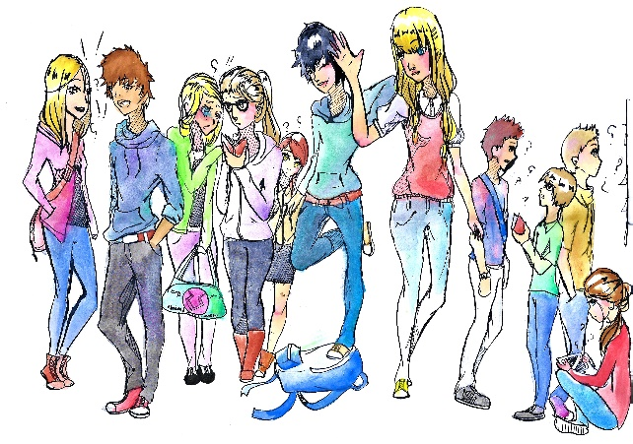

Het Herbert Vissers College is een IRIS school



www.stichtingiris.nl